ゆたかグループ歯科衛生士チーム恒例の【教養の旅】

こんにちは！
わたなべ歯科クリニック 歯科衛生士の村田順子です。

数年前より歯科衛生士チームが『教養を深めたい』と始めたこの旅。
今回は8月30日に広島県にあるお好み焼きソースなどを製造している会社。
オタフクソース本社工場見学とWoodEggお好み焼き館に行ってきました。
WoodEggお好み焼き館の中にある「おこのミュージアム」には、広島お好み焼きについての歴史、オタフクお好みソース誕生や原材料のこと、そして会社のことを展示、紹介しています。お好み焼きを見て、知って、体験できる施設です。私が一番楽しみにしていたのはお好み焼き体験です。

WoodEggお好み焼き館に到着すると
ウエルカムボード。嬉しい心づかいです。
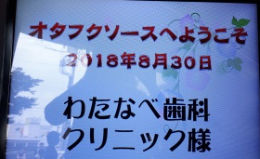

スタッフの方が記念撮影をして下さいました。
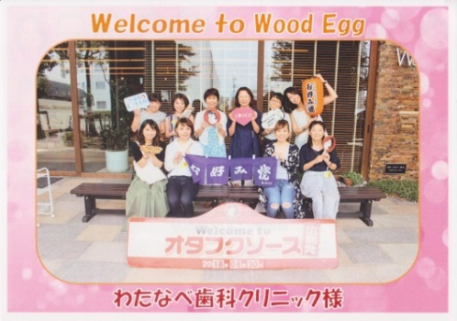

楽しみにしていたお好み焼き体験
エプロンと三角巾をつけて準備万端。
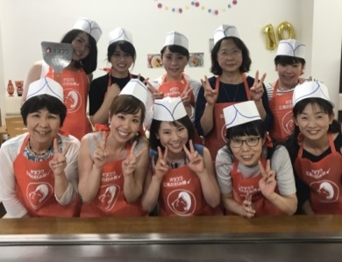

「お好み焼き課」のスタッフの方が焼き方を教えて下さいます。
おたま一杯分の生地を薄くきれいに伸ばします。
ちなみに鉄板の厚さは19ミリです。
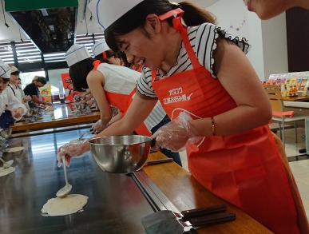

キャベツ、天かす、ネギ、もやし、けずり粉、豚肉お肉の順番にのせていきます。
こってり味のお好み焼きになるそうです。
具材をのせる順番にも意味があり、順番が違うと味も全く違うものになるそうです。
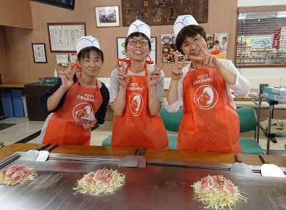
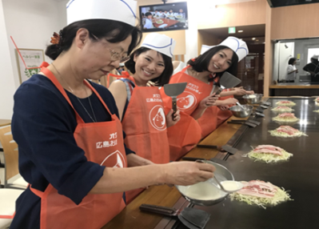

焼く人の手が変わると味も変わるそうです。
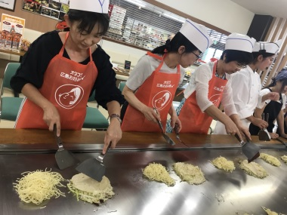
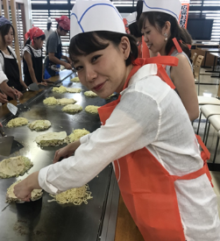

何種類もある中から好きなソースを選びます。
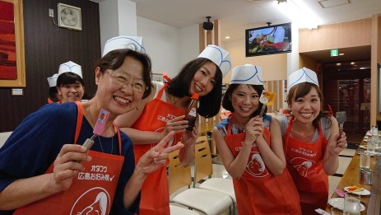

さぁ! 自分で焼いたお好み焼きの試食です。
アツアツのお好み焼きをヘラで切り、食べるのが広島スタイルです。
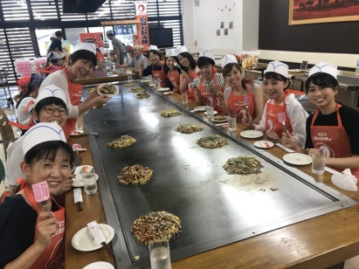

自分で焼いたお好み焼きは最高に美味しかった!(^^)!
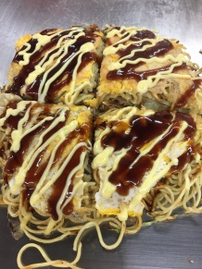
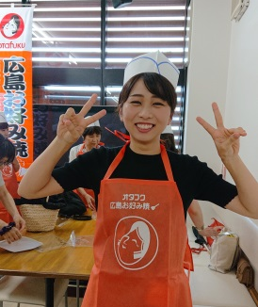

オタフクソースの会社の歴史
1992年お酒やお醤油を販売する「佐々木商店」が始まりでした。
1938年にはお酢を作り始め、「オタフク造酢」となりオタフク酢が生まれました。
戦後ソース造りも始めたけれど、後発メーカーだったため、新参者のオタフクソースを販売してくれるお店は無かったそうです。
そこで販売開拓のためお好み焼きやさんを回り、アドバイスを貰いながら試行錯誤を繰り返し、1952年「お好み焼き用」ソースが販売されました。

広島お好み焼きの歴史
お好み焼きに起源は、「一銭洋食」と言われています。
水で溶いた小麦粉を薄くひろげた生地にネギや天かすを入れて焼き半分に折ってウスターソースを塗って食べられていた昭和初期の子どものおやつです。
戦後、麺などの具材が加わり、広島お好み焼きが誕生しました。
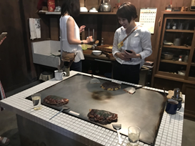
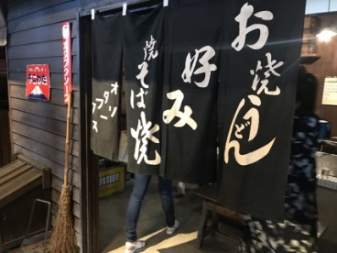
昔は自宅兼店舗が多かったから、お店の隣の部屋は茶の間です。
広島のお好み焼きは「○○ちゃん」のつくお店が多いです。
それは、戦争で夫を亡くした人が子育てをしながらお金を得るために、自宅を改装して
お好み焼きをする女性が多かったからです。自分の名前から「○○ちゃん」という店にしたのです。

オタフクソースのシンボル
お多福さんの細い目の意味
いつも笑顔を絶やさない、ほそい目
謙虚な姿勢、ひくい鼻
かしこい知恵がある、広いおでこ
人の話をよく聞く、ふっくらしたほっぺた
無駄なことや人が傷つくことをいわない、小さな口
その顔は、人生の甘いも辛いも酸いも苦いも知り尽くした深い表情です。

工場見学
オートメーション化したこのラインでは1時間に9000ボトルの充填ができます
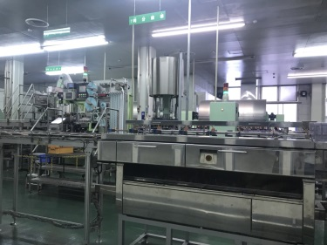

搬送現場です。ロボットを使い無人で搬送できるシステムです。
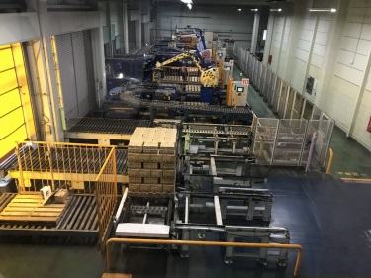

【教養の旅 最高！】
到着するなり、ウエルカムボードを見つけ心がほっこり!
スタッフが笑顔で「来館記念写真を撮ります！」と案内され「えっ！」とビックリ！
お好み焼き課スタッフが丁寧に教えて下さり、最高に美味しいお好み焼きを頂くことが出来、満足！
「おこのミュージアム」「工場見学」とわかりやすく説明して下さり、心優しい気持ちに！
素敵な時間を歯科衛生士のチームのみんなと一緒に過ごすことが出来、最高！
お腹も心も、満足感と充実感でいっぱいになりました。
シンボルのお多福さんのように末永く愛される、歯科衛生士のチームでありたい。
教養の旅 最高！

最後まで読んで頂きありがとうございました。

